精神保健福祉瓦版ニュースNo.230
暑さと睡眠
福島県精神保健福祉センター 所長 前田正治
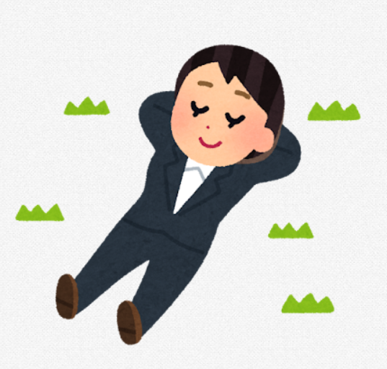
暑い日が続きますが、皆様はどのようにお過ごしでしょうか。夏になると一般に睡眠時間は減少することが多いです。理由は、日照時間が長くなることや暑さのゆえですが、睡眠時間が減るという量的な変化ばかりでなく、深い睡眠がとりづらくなるといった質的な変化も多く報告されています。夏に体調を壊したり、気分が滅入ったりする一因にはこのような睡眠の問題もあるでしょう。それではどうしたら良いでしょうか。いくつかの対策を記載します。
- 当然ですが、寝るときには涼しくすることが大切です。室温は28度以下を目安に、湿度にも気をつけてクーラーなどで調整しましょう。
- 光対策、熟眠対策として、アイマスクをうまく活用しましょう。様々な研究でアイマスクの効果が実証されています。
- ラテン系の国々ではシエスタ（昼寝）の習慣がありますが、日本でも仮眠や短時間の昼寝（30分以内）は効果的です。このような短い昼寝はパワーナップともいわれ、日中のパフォーマンスの向上などの効果が期待できます。
- いろいろな工夫をしても眠れない時には医師に相談しましょう。最近は依存などの副作用がない薬も開発されていますので、気楽に相談してみて下さい。
発行元 福島県精神保健福祉センター
所在地 福島市御山町8-30 福島県保健衛生合同庁舎5階
電話 024-535-3556

